平成28年12月8日

各位

**平成28年度　全難聴「要約筆記事業研修会」のご案内**

　　　　　　　　　　一般社団法人　全日本難聴者・中途失聴者団体連合会

理　事　長　新谷　友良

要約筆記部長　宇田川芳江

時下、益々ご清祥のこととお慶び申し上げます。日頃は、当会の事業運営に格別のご尽力賜り、心から厚く御礼申し上げます。

全難聴では、要約筆記者事業に関わる方々が最低限必要な知識を学ぶことができる研修会を開催いたします。関係する方々に周知していただき、多くの方の参加をお願いいたします。

記

1. 目的
   1. 要約筆記事業に関わる際には、必ず身につけておくべき知識を学ぶ。
   2. 社会福祉の動向、関連法規等を学び、地域における格差解消や要約筆記事業の充実に取り組む力をつける。
2. 日時

平成２９年１月８日（日）　　　１３時００分～１７時００分

　　　　　　　　１月９日（月・祝）　　９時３０分～１５時１５分

1. 会場

戸山サンライズ

〒162-0052　東京都新宿区戸山1丁目22-1

1. 共催　 一般社団法人　全日本難聴者・中途失聴者団体連合会

　　　　　特定非営利活動法人　東京都中途失聴・難聴者協会

５.　参加対象者

要約筆記を利用している聴覚障害者

要約筆記事業受託団体担当者、要約筆記者養成講座講師・助手

要約筆記事業に関心のある人

要約筆記事業関係機関（行政、聴覚障害者情報提供施設、社会福祉協議会、派遣事業所等）の担当者等

６.　募集人数 ８０名

７.　研修会の主な内容（予定）

【1日目】

要約筆記事業の基礎知識、難聴者運動の歴史等

【2日目】

養成講座におけるノートテイク指導（難聴者）の留意点、通訳としての要約筆記、全難聴としての要約筆記事業への取り組みと課題・展望について等

８.　研修会の講師

・厚生労働省　社会・援護局　障害保健福祉部企画課自立支援振興室

情報支援専門官時末大揮氏

・全日本難聴者・中途失聴者団体連合会理事長　新谷友良

要約筆記部　藤谷弘晃、宇田川芳江

９. 申込方法

* 1. 申込用紙（別紙１）を、全難聴の事務局へメールまたはＦＡＸで送ってください。その際に、**指定の郵便振替口座に受講料をご入金ください。**
  2. 全難聴事務局にてご入金確認後、**受付確認票**をメールまたはＦＡＸにてご連絡いたします。ご入金により受講受付が完了しますのでご注意ください。なお、入金後のキャンセルについては返金できません。

10.　参加費　 受講料　　８，０００円

11. その他

1. 宿泊については、各自で申し込みをお願いします。
2. 情報保障は、要約筆記、磁気誘導ループを用意します。
3. 研修会の開催要綱、別紙は全難聴のＨＰからダウンロードできます。

受講決定者は、受講にあたって、研修内容をより理解する準備として、厚生労働省カリキュラム準拠「要約筆記者養成テキスト（上・下）」に目を通したうえでご参加ください。

　　④研修会場にて、全難聴発行書籍、報告書等の販売を行います。

⑤申し込み・問い合わせ　全難聴事務局

Fax　　03-3354-0046

Tel　　03-3225-5600

メール[**zennancho@zennancho.or.jp**](mailto:zennancho@zennancho.or.jp)

〒162-0066　東京都新宿区市谷台町１４番５号　ＭＳビル市ヶ谷台1階

（会場地図）

**☆　戸山サンライズまでの交通案内　☆**

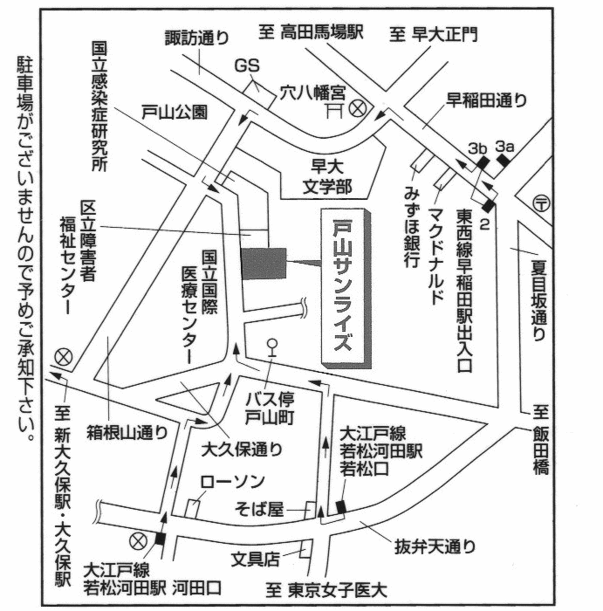

■電車でお越しの場合

○東京駅から（所要時間は25分程度です）

　JR東京駅 → 徒歩 → 東西線大手町駅 → 東西線早稲田駅 → 徒歩→戸山サンライズ

　　（高田馬場寄りの出口をご利用ください）　　　　　　　　　　　　　　　　　（10分程度）

○上野駅から（所要時間は35分程度です）

　JR上野駅 → 高田馬場駅（東西線乗り換え）→東西線早稲田駅→徒歩→戸山サンライズ

　（高田馬場寄りの出口をご利用ください）

○新宿から（所要時間は15分程度です）

　大江戸線新宿西口駅 → 大江戸線若松河田駅 → 徒歩 → 戸山サンライズ

　（河田口の出口をご利用ください）　　　　　　　　　　　　　（10分程度）

■バスでお越しの場合

○新宿西口から（所要時間は25分程度です）

　新宿西口（小田急ハルク前） 36番乗り場。運賃は210円（IC 206円）

「宿74」系統　大久保通り・国立国際医療センター経由に乗り、「戸山町」バス停下車

○新大久保から（所要時間は20分程度です）

　JR新大久保駅 1番乗り場。運賃は210円（IC 206円）

　「橋63」系統　国立国際医療センター前・市ヶ谷駅前経由「戸山町」バス停下車